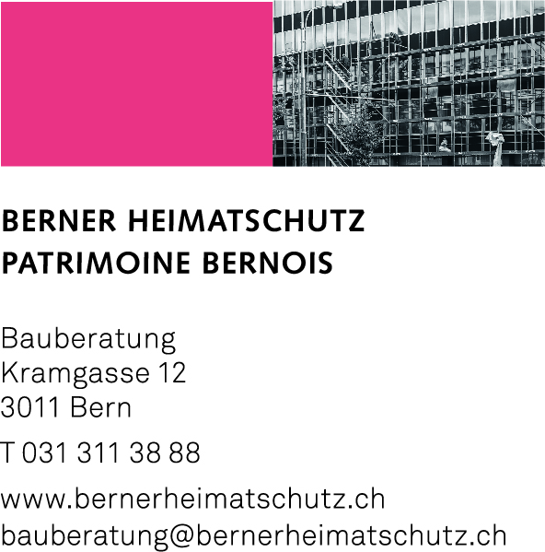

Bern, 06. Februar 2023

Fachbericht Berner Heimatschutz
Region Oberaargau

Gemeinde: Attiswil
Baugesuch: eBau 00000 (0000-0000) vom DD.MM.YYYY
Gesuchsteller/-in: Vorname, Name, Strasse, Ort
Vorhaben: ABC
Standort: Strasse, Ort
Schutzzone/-objekt: Erhaltenswertes Baudenkmal
Fallpauschale: CHF 000.– (Rechnungsstellung erfolgt separat)

Sehr geehrte Damen und Herren

Wir erstatten im Namen des Berner Heimatschutzes, Region XYZ wie folgt Fachbericht zu «ABC»:

Ausgangslage
Text …
(Liebe Bauberaterin, lieber Bauberater, bitte verwendet in allen Dokumenten und der E-Mail-Korrespondenz die Schriftart Helvetica. Falls nicht vorhanden: Arial oder Calibri. Danke.)

Beurteilung
Text …

Empfehlung / Antrag
Text …

Auflagen
Text....

Freundliche Grüsse

Martha Muster
Dipl. Architektin ETH SIA
Bauberaterin Berner Heimatschutz
Region Oberaargau

martha.muster@bernerheimatschutz.ch
T 078 855 30 30

Beilagen:

